НАЦІОНАЛЬНИЙ ТЕХНІЧНИЙ УНІВЕРСИТЕТ УКРАЇНИ

“КИЇВСЬКИЙ ПОЛІТЕХНІЧНИЙ ІНСТИТУТ ІМЕНІ ІГОРЯ СІКОРСЬКОГО”

Факультет інформатики та обчислювальної техніки

Кафедра обчислювальної техніки

Лабораторна робота №3

з дисципліни

“Програмування мобільних систем”

Виконав:

студент групи ІО-82

ЗК ІО-8207

Галацин Захар

Київ 2021

**Варіант №2**

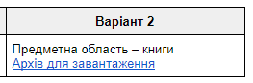

**Скріншот роботи додатка**

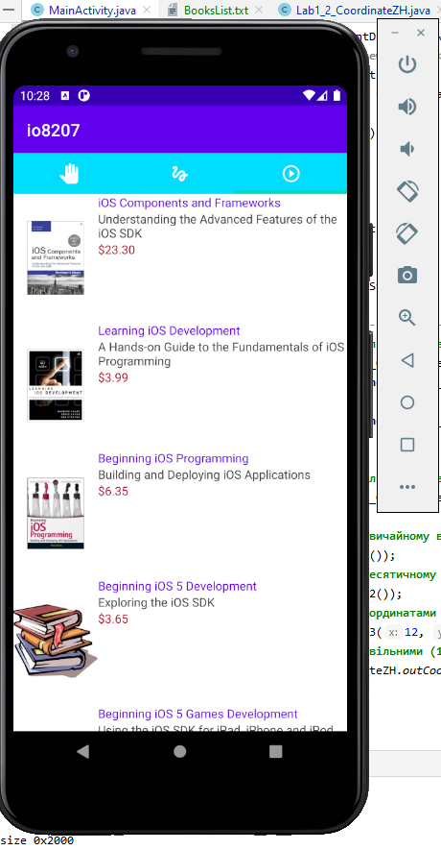

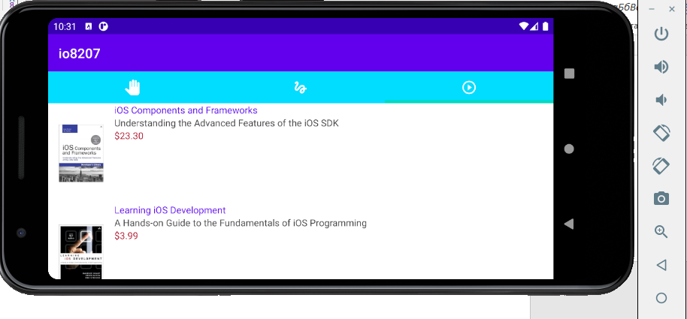

**Лістинг коду**

<https://github.com/HalatsynZakhar/Mobile_lab3>

**Висновок**

Було засвоєні навички роботи з *UITableView, UITableViewDataSource, UILabel, UIImageView, Codable. Розроблено відповідний додаток на андроїд. Було перевірено роботу додатку, відображення коректне*